DOBELES NOVADA PAŠVALDĪBAI
Iesniedzējs:
(Fiziskas personas vārds, uzvārds/ juridiskas personas nosaukums))
(Fiziskās personas kods/ juridiskās personas reģistrācijas kods)
(Adrese)
(Tālruņa numurs un e-pasts)
I E S N I E G U M S
PAR ATĻAUJAS IZSNIEGŠANU KOKMATERIĀLU KRAUTUVES IZVIETOŠANAI
20 |  | .gada

Lūdzu izsniegt atļauju kokmateriālu krautuves izvietošanai Dobeles novadā:
Paredzētā krautuves atrašanās vieta:
Pašvaldības autoceļš Nr.:
Pašvaldības autoceļa nosaukums:
km (no – līdz):
Pie zemes vienības ar kadastra apzīmējumu:
☐ ceļa labā puse ☐ ceļa kreisā puse

Ceļa zemes nodalījuma joslas paredzētais izmantošanas laiks:
no 20 |  | .gada |  | līdz 20 |  | .gada

Atbildīgā persona par darbu izpildi un satiksmes drošību:
Vārds, uzvārds:
Tālrunis, e-pasts:

Atbildīgā persona par krautuves vietas (ceļa zemes nodalījuma joslas) sakārtošanu pēc darbu pabeigšanas:
Vārds, uzvārds:
Tālrunis, e-pasts:

Informācija par kokmateriālu krautuvi objektā:
1. | Pieļaujamais krautnes garums: līdz |  |  |  | metri;
2. | Pieļaujamais krautnes izvietojums: ne tuvāk par 6 (sešiem) metriem no ceļa ass;
3. | Krautnes augstums nedrīkst pārsniegt: 2,5 metrus;
4. | Paredzētais apjoms: |  | m³.

Pielikumā:
☐ Darba vietas aprīkojuma shēma (1.Pielikums)
☐ Citi dokumenti:

(iesniedzēja paraksts)
(paraksta atšifrējums/ juridiskai personai - amats)

1.Pielikums
Kokmateriālu krautnes vietas aprīkojuma shēma

Autoceļš |  | , km |  | , Darbu izpildes termiņš

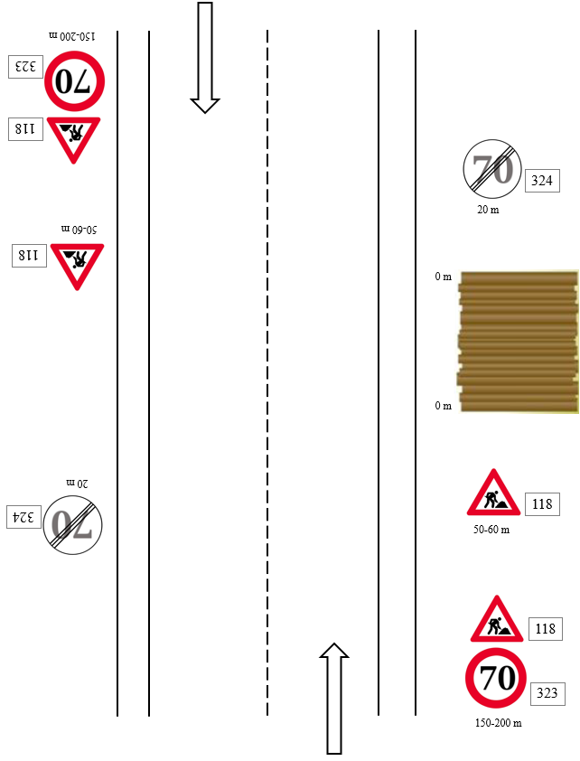
Darbu veicējs:
Jur.p. nosaukums/vārds, uzvārds:
Adrese:
Atbildīgā persona par darba vietas aprīkošanu un uzturēšanu:
Vārds, uzvārds:
Tālrunis:
Paraksts:

Piezīmes:
- Saskaņā ar Ministru kabineta 2001.gada 02.oktobra noteikumiem Nr. 421“Noteikumi par darba vietu aprīkošanu uz ceļiem”;
- Darba vietas aprīkojuma shēmā uzrādīt visas esošās ceļa zīmes (ja tādas ir);
- Ceļa zīmēm ir jābūt atbilstoši uzstādītām, tīrām un bez bojājumiem;
- Ceļa zīmju aizmugurē ir jābūt novietotai informācijai par to izgatavotāju, izgatavošanas laiku un atbilstību tehniskajām īpašībām;
- Kokmateriālu iekraušanas brīdī darba mašīnai ir jābūt ieslēgtai dzeltenai mirgojošai vai rotējošai bākugunij;
- Izmantot 2.izmēra grupas ceļa zīmes.

